

Documentazione per corsisti/formatori SCE  
  
Siemens Automation Cooperates with Education (SCE) | Dalla versione V15.1

**siemens.com/sce**

Modulo TIA Portal 020-100  
Descrizione del processo

“Stazione di smistamento”

**Corsi di formazione**

Per corsi di formazione regionali di Siemens SCE contattare il partner di contatto SCE regionale [siemens.com/sce/contact](http://www.siemens.com/contact)

**Ulteriori informazioni su SCE**

[siemens.com/sce](http://www.siemens.com/sce)

**Avvertenze per l'impiego**

La presente documentazione per corsisti/formatori SCE dedicata alla soluzione di automazione omogenea Totally Integrated Automation (TIA) è stata creata per il programma "Siemens Automation Cooperates with Education (SCE)" specialmente per scopi di formazione per enti di formazione, di ricerca e di sviluppo pubblici. La Siemens declina qualunque responsabilità riguardo ai contenuti di questa documentazione.

L’uso della presente documentazione è consentito esclusivamente per la formazione di base inerente a prodotti e sistemi Siemens.

In altri termini, la documentazione in oggetto che può essere copiata, parzialmente o per intero, e distribuita a tirocinanti e studenti nell'ambito della loro formazione professionale/universitaria. La distribuzione e la riproduzione di questa documentazione sono consentite soltanto all'interno di istituzioni di formazione pubbliche e a scopo di formazione professionale/universitaria.

Qualsiasi eccezione richiede un'autorizzazione scritta dal partner di riferimento di Siemens.

Le richieste vanno rivolte a [scesupportfinder.i-ia@siemens.com](mailto:scesupportfinder.i-ia@siemens.com).

Le trasgressioni obbligano al risarcimento dei danni. Tutti i diritti sono riservati, incluso anche quelli relativi alla distribuzione e in particolare quelli relativi ai brevetti e ai marchi GM.

L'utilizzo per corsi rivolti a clienti del settore industria è esplicitamente proibito e non è inoltre permesso l'utilizzo commerciale del presente materiale.

Ringraziamo la Technische Universität Dresden, la Michael Dziallas Engineering e tutte le persone coinvolte nella creazione di questa documentazione didattica.

Sommario

1 Descrizione delle funzioni 5

1.1 Descrizione sintetica 5

1.2 Schema tecnologico 5

1.3 Accensione 6

1.4 Selezione del modo di funzionamento 6

1.5 ARRESTO D’EMERGENZA 6

1.6 Funzionamento manuale 6

1.6.1 Inserimento ed estrazione del cilindro 6

1.6.2 Motore del nastro in funzionamento ad impulsi 6

1.6.3 Posizione di base 7

1.7 Funzionamento automatico 7

1.7.1 Avvio e arresto 7

1.7.2 Comando del nastro 7

1.7.3 Comando del cilindro 7

1.7.4 Comando del numero di giri (velocità del nastro) 8

1.7.5 Regolazione della velocità 8

1.8 Indicatori luminosi 8

2 Tabella di assegnazione 9

3 Descrizione dei componenti dell’impianto 11

3.1 Comando manuale 11

3.1.1 Tasti 11

3.1.2 Interruttori 11

3.1.3 Segnalazione tasti di arresto d’emergenza 11

3.2 Sensori 11

3.2.1 Interruttori di posizione 11

3.2.2 Interruttori di finecorsa 11

3.2.3 Cellule fotoelettriche / sensori ottici 11

3.2.4 Rilevamento del metallo / sensore induttivo 12

3.2.5 Numero di giri del motore 12

3.3 Attuatori 12

3.3.1 Motore del nastro 12

3.3.2 Cilindro 12

3.3.3 Indicatori 12

4 Descrizione sintetica della simulazione 13

5 Ulteriori informazioni 15

Descrizione del processo   
“Stazione di smistamento”

Qui di seguito è descritto l’esempio di processo “Stazione di smistamento”.

# Descrizione delle funzioni

## Descrizione sintetica

La stazione di smistamento automatizzata (vedere Figura 1) viene utilizzata per separare componenti di metallo da componenti di plastica. Attraverso uno scivolo viene immesso un componente sul nastro trasportatore. Rilevato il componente, il nastro trasportatore si avvia. Quando è presente un componente di metallo sul nastro, il pezzo viene rilevato e trasportato fino all’altezza del contenitore per il metallo, nel quale viene spinto da un cilindro. Se non viene riconosciuto il metallo significa che il componente è di plastica. Il componente viene trasportato fino alla fine del nastro, dove cade nel contenitore per la plastica. Non appena un componente viene smistato, è possibile immettere il componente successivo.

## Schema tecnologico

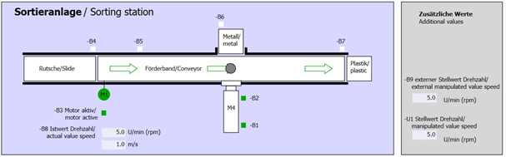

Figura 1: schema tecnologico

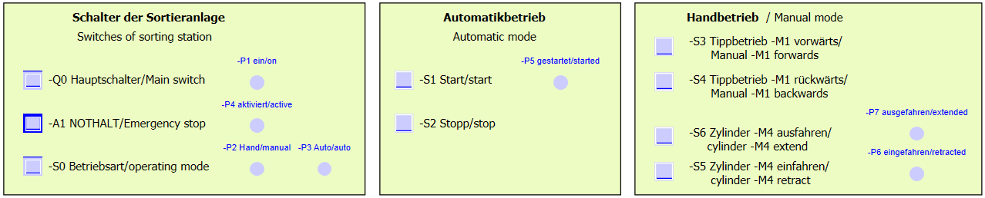

Figura 2: quadro di comando

## Accensione

L’impianto si accende dall’interruttore principale -Q0. Il relè -K0 (controllore “ON”) si attiva e mette a disposizione la tensione di alimentazione per i sensori e gli attuatori.

Questo stato di funzionamento viene segnalato dall’indicatore luminoso -P1 (impianto “ON”).

## Selezione del modo di funzionamento

Una volta acceso l’impianto è possibile scegliere tra due modi di funzionamento: manuale o automatico. Per selezionare il modo di funzionamento si utilizza l’interruttore -S0.

Il modo di funzionamento selezionato viene segnalato dagli indicatori luminosi -P2 (modo “manuale”) e -P3 (modo “automatico”).

## ARRESTO D’EMERGENZA

In mancanza di risposta da parte dell’arresto d’emergenza (-A1) devono essere arrestati immediatamente tutti gli azionamenti.

Quando è nuovamente disponibile la risposta dell’arresto d’emergenza, l’impianto può rimettersi in funzione solo dopo aver ricevuto un nuovo segnale di avvio.

L’attivazione dell’arresto d’emergenza viene segnalata dall’indicatore luminoso -P4 (arresto d’emergenza attivato).

## Funzionamento manuale

In funzionamento manuale viene impostato l’impianto.

### Inserimento ed estrazione del cilindro

Dopo l’azionamento del tasto -S5 (estrazione cilindro M4), il cilindro M4 viene estratto. Raggiunta la posizione di fine corsa anteriore (estrazione) il cilindro si arresta in questa posizione. Dopo l’azionamento del tasto -S4, il cilindro viene inserito. Un cambio di direzione deve essere possibile in qualsiasi momento. Se si azionano entrambi i tasti contemporaneamente non deve aver luogo nessun movimento.

### Motore del nastro in funzionamento ad impulsi

Con il tasto -S3 (funzionamento ad impulsi nastro M1 in avanti) si muove il motore -Q1 (motore nastro M1 in avanti numero di giri fisso) in funzionamento ad impulsi in avanti. Con il tasto -S4 (funzionamento ad impulsi nastro M1 all’indietro) si muove il motore -Q2 (motore nastro M1 all’indietro numero di giri fisso) in funzionamento ad impulsi all’indietro. Se si azionano entrambi i tasti contemporaneamente non deve aver luogo nessun movimento.

Per motivi di sicurezza qui è consentito utilizzare solo la velocità preimpostata. Perciò l’uscita -Q3 (motore nastro M1 numero di giri variabile) deve essere disattivata.

### Posizione di base

All’avvio dell’impianto o in seguito all’attivazione dell’arresto d’emergenza l’impianto deve essere portato manualmente in uno stato di funzionamento definito (posizione di base). Nella posizione di base il nastro è vuoto e fermo, il cilindro è inserito.

## Funzionamento automatico

In funzionamento automatico l’impianto elabora il processo (vedere anche la Descrizione sintetica).

### Avvio e arresto

Quando l’impianto si trova nella posizione normale, il funzionamento automatico si avvia con l’azionamento del tasto -S1 (avvio automatico). Con l’azionamento del tasto -S2 (arresto automatico) il funzionamento automatico si arresta nuovamente al raggiungimento della posizione di base.

Se è stato attivato l’arresto d’emergenza o si è cambiato modo di funzionamento, il funzionamento automatico si arresta immediatamente (senza tornare alla posizione di base).

Lo stato attuale viene segnalato dall’indicatore luminoso -P6 (funzionamento automatico avviato).

### Comando del nastro

Quando il sensore di luce -B4 (scivolo occupato) rileva la presenza di un componente, il motore del nastro si avvia. Il componente scivola sul nastro trasportatore e viene trasportato oltre.

Se il sensore induttivo -B5 ha rilevato un componente in metallo, questo viene trasportato fino al sensore di luce -B6 (pezzo davanti al cilindro M4). Successivamente il nastro viene disattivato. Non appena -B3 (sensore motore nastro M1 in funzione) smette di fornire il segnale si attiva il Comando del cilindro (vedere più sotto) che trasporta il componente nel contenitore del metallo. Reinserito il cilindro, la stazione di smistamento si trova nuovamente nella posizione di base.

Se il sensore induttivo -B5 non ha rilevato un componente in metallo, questo viene rilevato dal raggiungimento del sensore di luce -B6 (pezzo davanti al cilindro M4). Il componente viene trasportato fino alla fine del nastro. Qui viene rilevato dal sensore di luce -B7 e trasportato con un tempo di coda nel contenitore per la plastica alla fine del nastro.

### Comando del cilindro

Se un componente di metallo raggiunge il sensore di luce -B6 (pezzo davanti al cilindro M4) e il nastro è stato arrestato, il cilindro M4 si sposta nella prima posizione di finecorsa -B2 (cilindro M4 estratto) e spinge il componente dal nastro nel contenitore per il metallo. Successivamente il cilindro M4 si sposta nella posizione di finecorsa successiva -B1 (cilindro M4 inserito).

### Comando del numero di giri (velocità del nastro)

In funzionamento automatico il motore può essere utilizzato con un numero di giri fisso o variabile.

La velocità fissa necessita del segnale “1” per -Q1 “motore nastro M1 in avanti numero di giri fisso” o per -Q2 “motore nastro M1 all’indietro numero di giri fisso”. Per la velocità variabile deve essere attivato -Q3 “motore nastro M1 numero di giri variabile” e preimpostato per -U1 un “valore regolante dei giri motore” (un valore analogico +/-10V corrisponde a +/- 50 giri/min o 10m/s). In questo caso non deve essere presente un segnale “1” né per -Q1 “motore nastro M1 in avanti numero di giri fisso” né per -Q2 “motore nastro M1 all’indietro numero di giri fisso”, diversamente -U1 non ha effetto sul numero di giri del nastro.

### Regolazione della velocità

Per la regolazione della velocità del nastro è possibile integrare una regolazione del numero di giri. Questa si avvale del sensore di velocità per valutare il numero di giri attuale. Un numero di 5 giri/min corrisponde a una velocità del nastro di 1 m/s.

## Indicatori luminosi

Non appena il relè -K0 (controllore “ON”) si è attivato, si accende l’indicatore luminoso -P1 (impianto “ON”).

Se si porta l’interruttore -S0 (selettore modo operativo Manuale / Automatico) in posizione Manuale, si accende l’indicatore luminoso -P2 (modo di funzionamento “Manuale”). Se si porta l’interruttore -S0 in posizione Automatico, si accende l’indicatore luminoso -P3 (modo di funzionamento “Automatico”).

Se si attiva la funzione di arresto d’emergenza si accende l’indicatore luminoso -P4 (arresto d’emergenza attivato).

Se è stato selezionato il modo di funzionamento automatico e l’impianto si trova in posizione di base, -P5 lampeggia (funzionamento automatico avviato) per segnalare che il modo di funzionamento automatico può essere avviato. Non appena si avvia il modo automatico, -P5 rimane acceso.

L’indicatore luminoso -P6 (cilindro M4 inserito) si accende non appena viene raggiunto il sensore di finecorsa -B1 (sensore cilindro M4 inserito). L’indicatore luminoso -P7 (cilindro M4 estratto) si accende non appena il cilindro M4 raggiunge il primo sensore di finecorsa -B2 (sensore cilindro M4 estratto). Se il cilindro non si trova in nessuna delle due posizioni di finecorsa gli indicatori luminosi -P6 e -P7 non si accendono.

# Tabella di assegnazione

Il controllore S7-1200 standard è dotato solo di 14 ingressi digitali, 10 uscite digitali, 2 ingressi analogici e 1 uscita analogica. Per questo motivo non è dotato dei segnali evidenziati in “blu”.

|  |  |  |  |  |
| --- | --- | --- | --- | --- |
| **DI** | **Tipo** | **Identificazione** | **Funzione** | **NC/NO** |
| I 0.0 | BOOL | -A1 | Segnalazione ARRESTO D’EMERGENZA OK | NC |
| I 0.1 | BOOL | -K0 | Impianto “ON” | NO |
| I 0.2 | BOOL | -S0 | Selettore modo operativo Manuale (0)/ Automatico(1) | Manuale = 0  Automatico = 1 |
| I 0.3 | BOOL | -S1 | Tasto di avvio automatico | NO |
| I 0.4 | BOOL | -S2 | Tasto di arresto automatico | NC |
| I 0.5 | BOOL | -B1 | Sensore cilindro M4 inserito | NO |
| I 0.6 | BOOL | -B2 | Sensore cilindro M4 inserito | NC |
| I 0.7 | BOOL | -B3 | Sensore motore nastro M1 in funzione (segnale a impulsi adatto anche per il posizionamento) | NO |
| I 1.0 | BOOL | -B4 | Sensore scivolo occupato | NO |
| I 1.1 | BOOL | -B5 | Sensore rilevamento componente in metallo | NO |
| I 1.2 | BOOL | -B6 | Sensore pezzo davanti al cilindro M4 | NO |
| I 1.3 | BOOL | -B7 | Sensore pezzo alla fine del nastro | NO |
| I 1.4 | BOOL | -S3 | Tasto funzionamento ad impulsi nastro M1 in avanti | NO |
| I 1.5 | BOOL | -S4 | Tasto funzionamento ad impulsi nastro M1 all’indietro | NO |
| I 1.6 | BOOL | -S5 | Tasto inserimento cilindro  M4 “manuale” | NO |
| I 1.7 | BOOL | -S6 | Tasto estrazione cilindro  M4 “manuale” | NO |

|  |  |  |  |  |
| --- | --- | --- | --- | --- |
| **DQ** | **Tipo** | **Identificazione** | **Funzione** |  |
| Q 0.0 | BOOL | -Q1 | Motore nastro M1 in avanti numero di giri fisso |  |
| Q 0.1 | BOOL | -Q2 | Motore nastro M1 all’indietro numero di giri fisso |  |
| Q 0.2 | BOOL | -Q3 | Motore nastro M1 numero di giri variabile |  |
| Q 0.3 | BOOL | -M2 | Inserimento cilindro M4 |  |
| Q 0.4 | BOOL | -M3 | Estrazione cilindro M4 |  |
| Q 0.5 | BOOL | -P1 | Indicatore “impianto ON” |  |
| Q 0.6 | BOOL | -P2 | Indicatore modo di funzionamento “manuale" |  |
| Q 0.7 | BOOL | -P3 | Indicatore modo di funzionamento “AUTO” |  |
| Q 1.0 | BOOL | -P4 | Indicatore “arresto d’emergenza attivato” |  |
| Q 1.1 | BOOL | -P5 | Indicatore modo di funzionamento automatico “avviato” |  |
| Q 1.2 | BOOL | -P6 | Indicatore cilindro M4 “inserito” |  |
| Q 1.3 | BOOL | -P7 | Indicatore cilindro M4 “estratto” |  |
| **AI** | **Tipo** | **Identificazione** | **Funzione** |  |
| IW 64 | INT | -B8 | Sensore valore istantaneo dei giri motore +/- 10V |  |
| IW 66 | INT | -B9 | Predefinizione setpoint tramite potenziometro +/- 10V |  |
|  |  |  |  |  |
| **AQ** | **Tipo** | **Identificazione** | **Funzione** |  |
| QW 64 | INT | -U1 | Valore regolante dei giri motore in 2 direzioni +/- 10V |  |

|  |  |  |  |
| --- | --- | --- | --- |
| **Legenda dell’elenco** | | | |
| DI | ingresso digitale | DO | uscita digitale |
| AI | ingresso analogico | AO | uscita analogica |
| I | ingresso | Q | uscita |
| NC | normally closed  (contatto normalmente chiuso) |  |  |
| NO | normally open  (contatto normalmente aperto) |  |  |

# Descrizione dei componenti dell’impianto

## Comando manuale

### Tasti

I tasti utilizzati possono fornire un segnale “0” o “1”. A seconda che siano concepiti come contatti normalmente chiusi o normalmente aperti (vedere la Tabella di assegnazione), quando non sono azionati forniscono un “1” o uno “0”. Il segnale passa a “0” o “1” solo finché il tasto è azionato.

### Interruttori

Anche gli interruttori utilizzati possono fornire un segnale “0” o “1”. A seconda che siano concepiti come contatti normalmente chiusi o normalmente aperti (vedere la Tabella di assegnazione), quando non sono azionati forniscono un “1” o uno “0”. Il segnale passa a “0” o “1” quando l’interruttore viene azionato. Questo segnale rimane presente finché l’interruttore non viene azionato di nuovo.

### Segnalazione tasti di arresto d’emergenza

I tasti di arresto d’emergenza sono tasti che comprendono anche un bloccaggio meccanico e sono applicati a un dispositivo di sicurezza. Così si comportano come interruttori. Per ragioni di sicurezza la risposta dell’arresto d’emergenza del dispositivo di sicurezza è concepita come contatto normalmente chiuso. In caso di rottura conduttore questo segnale di conferma non sarebbe più presente e l’impianto si comporterebbe come all’attivazione dell’arresto d’emergenza.

## Sensori

### Interruttori di posizione

Per l’accensione dell’impianto, si aziona un interruttore principale. Un relè si attiva e mette a disposizione l’alimentazione di corrente dell’impianto. Attraverso un interruttore di posizione viene confermata l’attivazione del relè.

### Interruttori di finecorsa

Gli interruttori di finecorsa forniscono un segnale quando il cilindro è completamente inserito o estratto. Gli interruttori di finecorsa sono realizzati come contatti normalmente chiusi o normalmente aperti.

### Cellule fotoelettriche / sensori ottici

Le cellule fotoelettriche forniscono un segnale “1” non appena un oggetto si trova loro raggio d’azione.

### Rilevamento del metallo / sensore induttivo

Il sensore induttivo fornisce un segnale “1” non appena un oggetto metallico entra nel suo raggio d’azione. Nel caso di oggetti non-metallici il segnale rimane “0”.

### Numero di giri del motore

Il numero di giri del motore viene registrato da un encoder incrementale sul motore del nastro e reso disponibile come valore analogico da un trasduttore. Il numero di giri è compreso tra -50 giri/min e 50 giri/min. Ciò corrisponde a una velocità del nastro da -10 m/s a +10 m/s.

Inoltre, sul “sensore motore nastro M1 in funzione” si ricevono impulsi che possono essere utilizzati anche per il posizionamento. La risoluzione è di 20 impulsi per l’intera lunghezza del nastro (10 m).

## Attuatori

### Motore del nastro

Il motore del nastro aziona il nastro trasportatore. Possiede diverse combinazioni di segnali in modo che il nastro di trasporto possa muoversi con velocità fissa o variabile in entrambe le direzioni.

La velocità fissa necessita del segnale “1” per -Q1 “motore nastro M1 in avanti numero di giri fisso” o per -Q2 “motore nastro M1 all’indietro numero di giri fisso”. Per la velocità variabile deve essere attivato -Q3 “motore nastro M1 numero di giri variabile” e preimpostato per -U1 un “valore regolante dei giri motore” (un valore analogico +/-10V corrisponde a +/- 50 giri/min o 10m/s). In questo caso non deve essere presente un segnale “1” né per -Q1 “motore nastro M1 in avanti numero di giri fisso” né per -Q2 “motore nastro M1 all’indietro numero di giri fisso”, diversamente -U1 non ha effetto. Il comando simultaneo dei segnali -Q1 e –Q2 porta all’arresto del nastro e deve essere impedito dal programma di comando.

### Cilindro

Il cilindro M4 viene comandato da due segnali separati. L’attivazione di un segnale (-M3) causa l’estrazione del cilindro e l’attivazione dell’altro (-M2) il suo inserimento. I segnali non devono essere comandati in uno stesso momento perché si creerebbe uno stato indefinito e il cilindro rimarrebbe fermo nella sua posizione. Questo deve essere impedito dal programma di comando.

### Indicatori

Tutti gli indicatori luminosi si trovano sul quadro di comando. In presenza del segnale “1” sono accesi.

# Descrizione sintetica della simulazione

La simulazione della stazione di smistamento si compone di 9 diagrammi. L’importante per il comando è il diagramma 01_Pagina_di_comando (vedere Figura 3), che comprende il quadro di comando e la rappresentazione dell’impianto.

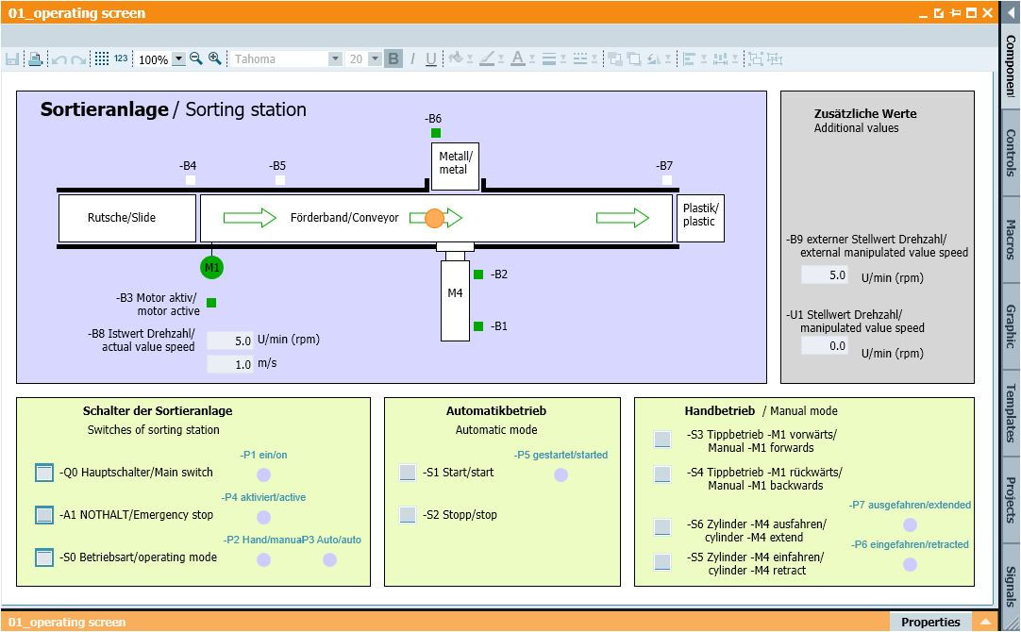

Figura 3: pagina di comando

Nella Figura 4 è rappresentato il diagramma 02_SimControl, che consente di definire impostazioni importanti per la simulazione. Le prime impostazioni riguardano la creazione dei componenti. Qui è possibile scegliere tra la creazione automatica dei componenti e quella manuale. Nel caso della creazione automatica, viene creato e inviato all’impianto un nuovo componente ogni volta che il componente precedente è stato smistato. Nel caso della generazione manuale si crea il componente una volta sola. Con le impostazioni successive è possibile scegliere se il componente sia di metallo o di plastica. È possibile selezionare: solo componenti in metallo, solo componenti in plastica o componenti casuali. È necessario selezionare una sola delle tre opzioni.

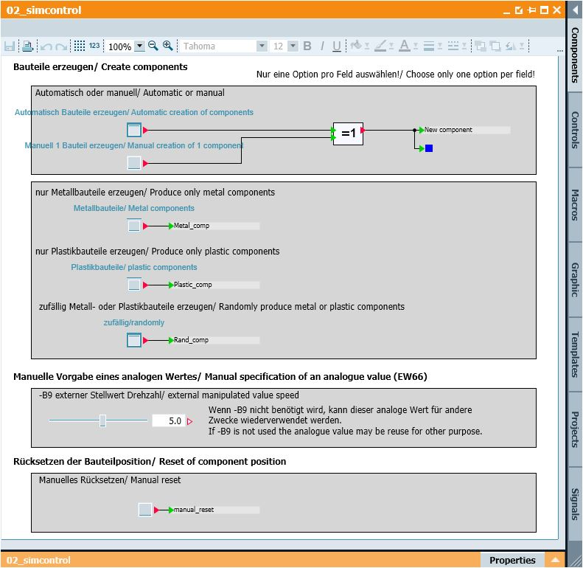

Figura 4: comando della simulazione

Nel campo “Manual specification of an analogue value” è possibile impostare per la parola di ingresso IW66 (vedere la Tabella di assegnazione) un valore compreso tra -50 e +50. Questo corrisponde a una tensione di ingresso di -/+10V. Questo valore viene poi convertito in un valore digitale compreso tra -27648 e +27648 ed è quindi disponibile come valore di ingresso analogico.

L’ultima impostazione riguarda il reset manuale del componente attuale. In questo modo la posizione del componente viene resettata ed è possibile creare un nuovo componente.

# Ulteriori informazioni

Per l'apprendimento o l'approfondimento sono disponibili ulteriori informazioni di orientamento, come ad es.: Getting Started, video, tutorial, App, manuali, guide alla programmazione e Trial software/firmware al link seguente:

**[siemens.com/sce/s7-1200](http://www.siemens.com/sce/s7-1200)**

**Anteprima di „Ulteriori informazioni“**

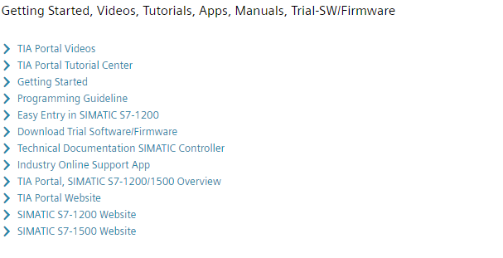

Ulteriori informazioni

Siemens Automation Cooperates with Education  
siemens.com/sce

Documentazione per corsisti/formatori SCE  
**siemens.com/sce/documents**

Trainer Package SCE  
**siemens.com/sce/tp**

Partner di contatto SCE  
**siemens.com/sce/contact**

Impresa digitale  
**siemens.com/digital-enterprise**

Industria 4.0   
**siemens.com/future-of-manufacturing**

Totally Integrated Automation (TIA)  
**siemens.com/tia**

TIA Portal  
**siemens.com/tia-portal**

Controllore SIMATIC  
**siemens.com/controller**

Documentazione tecnica SIMATIC  
**siemens.com/simatic-docu**

Industry Online Support  
**support.industry.siemens.com**

Catalogo prodotti e sistema di ordinazione online Industry Mall   
**mall.industry.siemens.com**

Siemens  
Digital Industries, FA  
P.O. Box 4848  
90026 Norimberga  
Germania

Con riserva di modifiche ed errori  
© Siemens 2019

**siemens.com/sce**